Att jobba lönar sig inte i pensionshänseende

Debattörerna: Höj avsättningarna och ta hänsyn till yrkesbakgrund
Detta är en debattartikel. Det är skribenten som står för åsikterna som förs fram i texten, inte Aftonbladet.
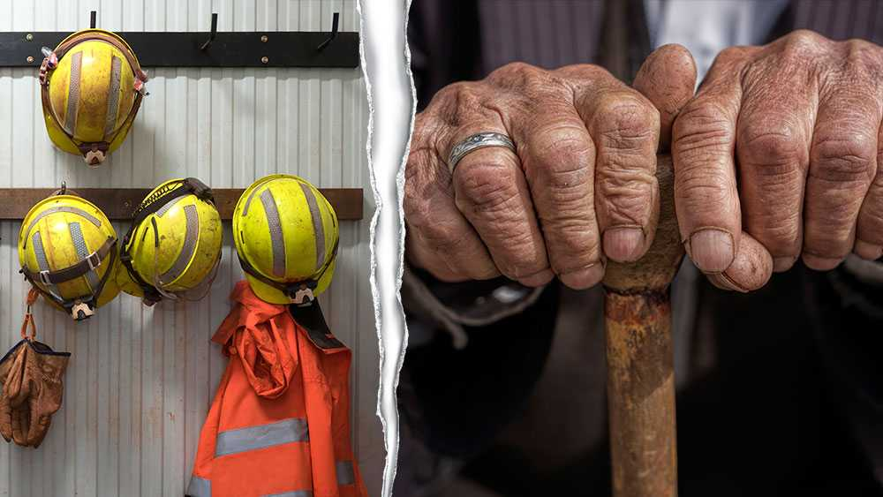
FOTO: GETTY

Redan 2013 ställde vi oss positiva till ett längre arbetsliv men ansåg att åtgärder måste vara på plats innan det ens kan bli tal om att höja åldersgränserna i pensionssystemet. Något annat är helt enkelt inte rimligt, skriver debattörerna.
DEBATT tisdag 25 jun 2019
DEBATT. Politikerna börjar i fel ände och tar inte sitt ansvar för bristerna i pensionssystemet. De tar heller inte hänsyn till något av det som remissinstanserna framfört. Åtgärder för tryggare pensioner kan inte enbart fokusera på att arbeta längre. Politiken har haft sex år på sig att genomföra satsningar kring arbetsmiljö, omställning och åldersdiskriminering. Ändå har mycket lite skett från statens sida sedan dess.
År 2013 lämnade Pensionsåldersutredningen sitt betänkande som innehöll en rad åtgärder för att förlänga och förbättra arbetslivet med målet att införa en riktålder, mot bakgrund av en ökande medellivslängd och behovet av att arbeta längre. Det handlade bland annat om att förbättra arbetsmiljön, stärka möjligheten till omställning och kompetensutveckling, överväga ekonomiska incitament samt motverka åldersdiskriminering.
Redan då ställde vi oss positiva till ett längre arbetsliv men ansåg att sådana åtgärder måste vara på plats innan det ens kan bli tal om att höja åldersgränserna i pensionssystemet. Något annat är helt enkelt inte rimligt.
Ändå har nästan ingenting gjorts sedan dess. I flera avseenden har arbetsmiljön snarare försämrats. Stress, påfrestande arbetsmiljöer och psykisk ohälsa i arbetslivet ökar – medan tillgången till företagshälsovård försämrats. Även anställningsvillkoren har blivit mer osäkra och många kvinnor i arbetaryrken arbetar fortfarande deltid. Det saknas också stabila strukturer för arbetstagares omställning och kompetensutveckling. Därtill måste synen på äldre arbetstagare förbättras väsentligt.
Det bör också understrykas att medellivslängden inte ökar för alla grupper, utan exempelvis sjunker bland lågutbildade kvinnor och är oförändrad bland lågutbildade män.
Det krävs kraftfulla åtgärder för att förbättra arbetsmiljön och möjligheten till omskolning samt att åldersdiskriminering motverkas. De förslag som rör högre åldersgränser i pensionssystemet och som remitterats under våren kan därför inte införas från år 2020, utan först efter att nödvändiga åtgärder som möjliggör ett längre arbetsliv har genomförts.
Men att arbeta längre upp i åren kommer ändå inte att vara tillräckligt för att ge bättre pensioner. Verkligheten i dag är att 45 års arbete på heltid med en genomsnittlig kommunalarbetarlön ger en pension som blir så låg att den måste kompletteras med en liten del garantipension. Att arbeta något år till skulle dessutom ge ett högst marginellt tillskott på pensionen i detta sammanhang, vilket motsäger syftet med att just höja pensionsåldrarna.
En genomsnittlig löntagare får idag efter drygt 40 års arbete på heltid i regel en pension efter skatt på 500 till 1000 kr mer än den som varit arbetslös hela livet. Följaktligen lönar det sig inte att arbeta i pensionshänseende, trots att pensionssystemet ska just bygga på den så kallade livsinkomstprincipen.
Det finns fundamentala fel i pensionssystemet som måste åtgärdas. En helt väsentlig åtgärd är att också höja avsättningarna till den allmänna pensionen. Vi anser därför att Pensionsgruppen omgående måste besluta om att höja avsättningen till den allmänna pensionen från 17,21 till 18,5 procent. Därefter kommer det att krävas ytterligare höjda avsättningar, sannolikt i storleksordningen två procentenheter, som måste komma både dagens och framtidens pensionärer till del.
Ytterligare en åtgärd som måste bli verklighet innan det kan bli tal om höjda pensionsåldrar är att möjligheterna till ersättning från kringliggande trygghetssystem måste både förbättras och förlängas. Större hänsyn till ålder och tidigare yrkesbakgrund behöver tas inom ramen för sjukersättning. Det skulle möjliggöra för de som av hälsoskäl inte kan arbeta till den ålder som i dag krävs för en värdig pension att skjuta på sitt pensionsuttag. Åldersgränserna i dessa angränsande system måste också höjas.
Det är naivt att tro att enbart förslag som rör högre pensionsåldrar kommer att leda till bättre pensioner och ett längre arbetsliv för alla. Det krävs att staten tar sitt ansvar och skapar förutsättningar för ett längre arbetsliv, höjer pensionsavsättningarna och förbättrar kringliggande trygghetssystem. Allt annat är varken rimligt eller rättvist gentemot dagens löntagare och dagens pensionärer.

Karl-Petter Thorwaldsson, ordförande LO
Eva Eriksson, förbundsordförande SPF Seniorerna
Berit Bölander, förbundsordförande SKPF Pensionärerna
Christina Tallberg, ordförande PRO
Monica Blomberg, förbundsordförande RPG

